Stereotest/Tomosyntestest – Montering av bord med tillbehör

Syfte
Handledning för montering av bord med tillbehör vid stereotest.

Förändringar sedan föregående version
Inga förändringar.

Arbetsplats
Siemens Mammomat Revelation

Tillbehör
- Stereobord
- Kompressionsenhet
- Fantom
- Nålhållare
- Kalibreringsnål
- 1 stift
- 2 bushings
- Ansiktsskydd

Montera stereobordet.
- För in bordet tills du hör ett klickljud
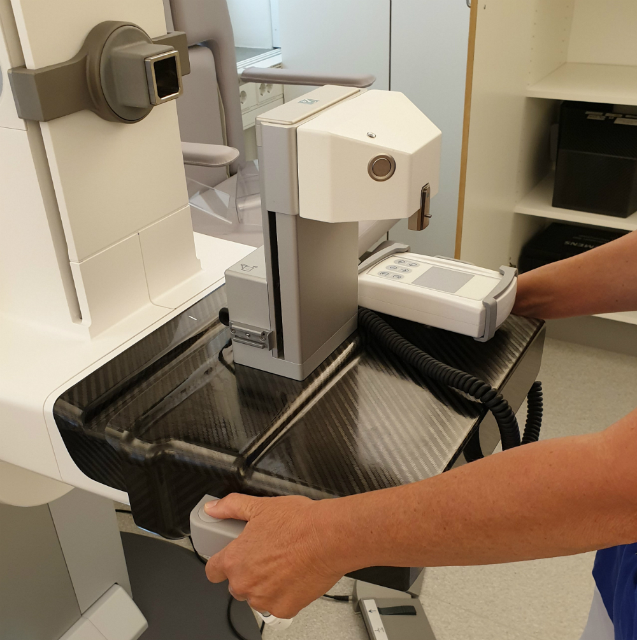

- Sätt kontakten i spåret och för till vänster
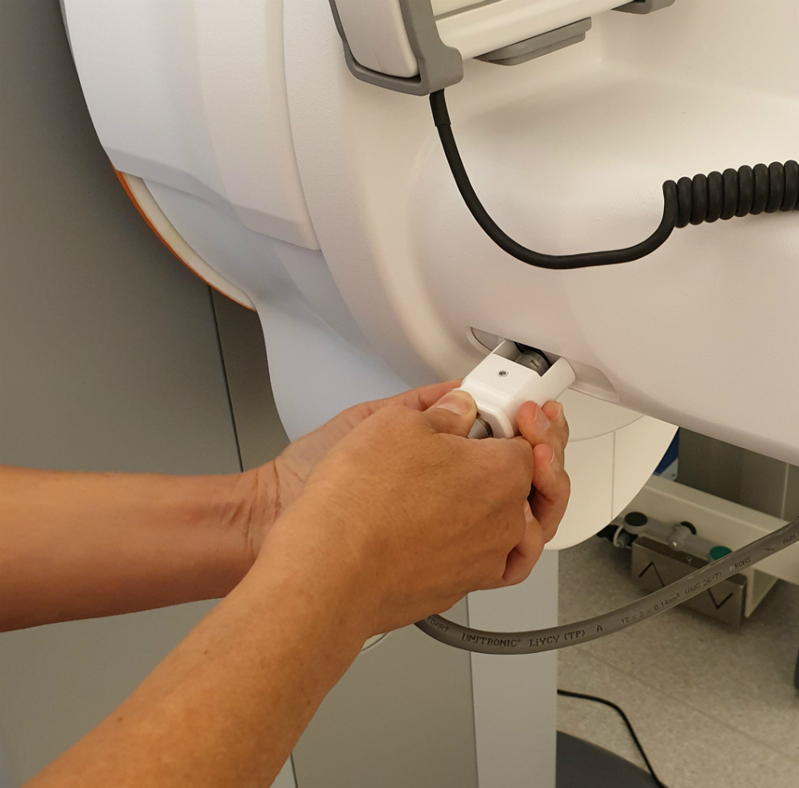

- Placera handkontroll på stativet
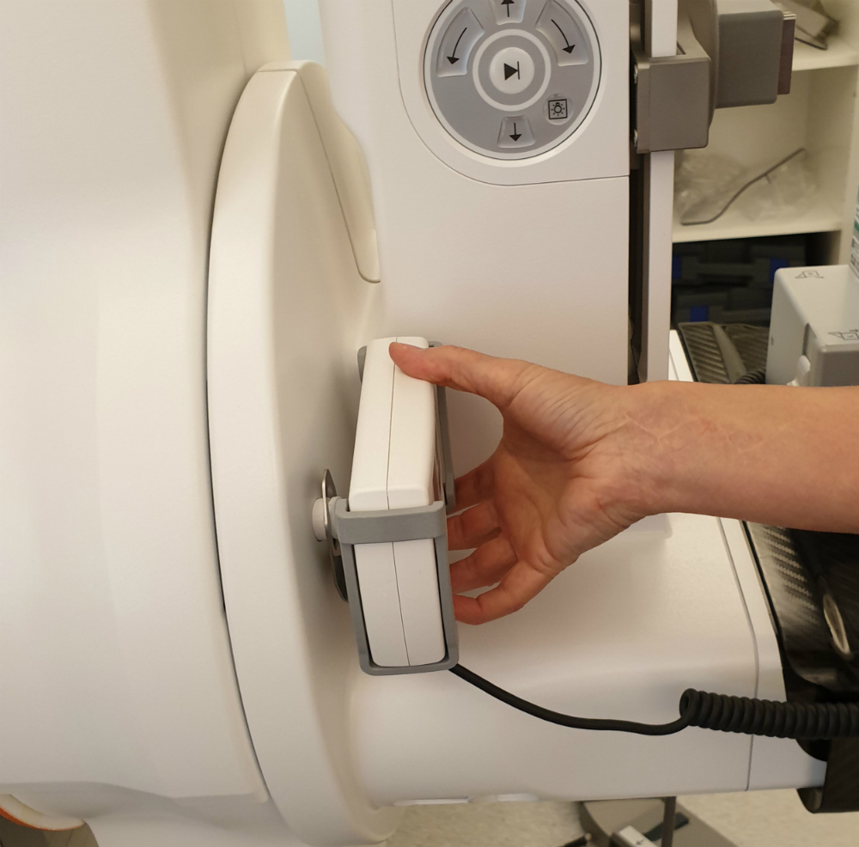

- Sätt på kompressionsenheten
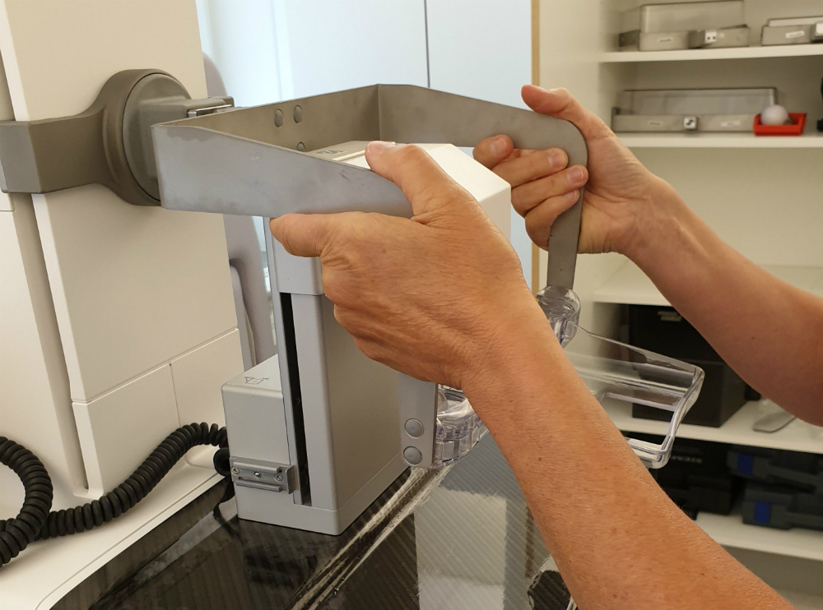

- Placera fantomen enligt bild
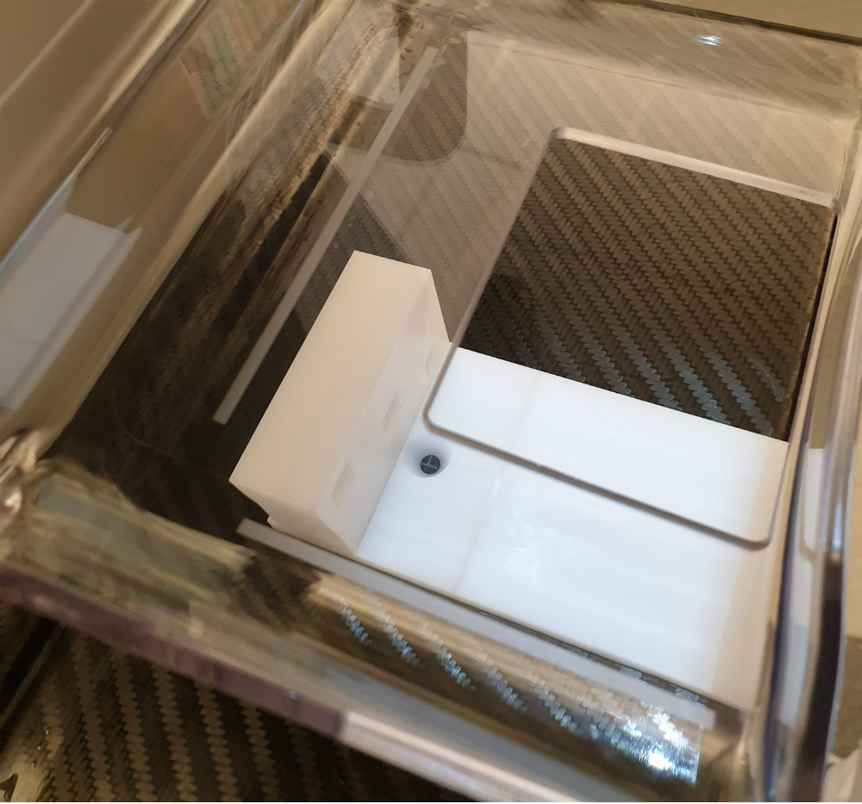

- Markering på detektorn ska vara centrerat i hålet på fantomen.
Sätt ett stift i mittenpositionen på fantomen.
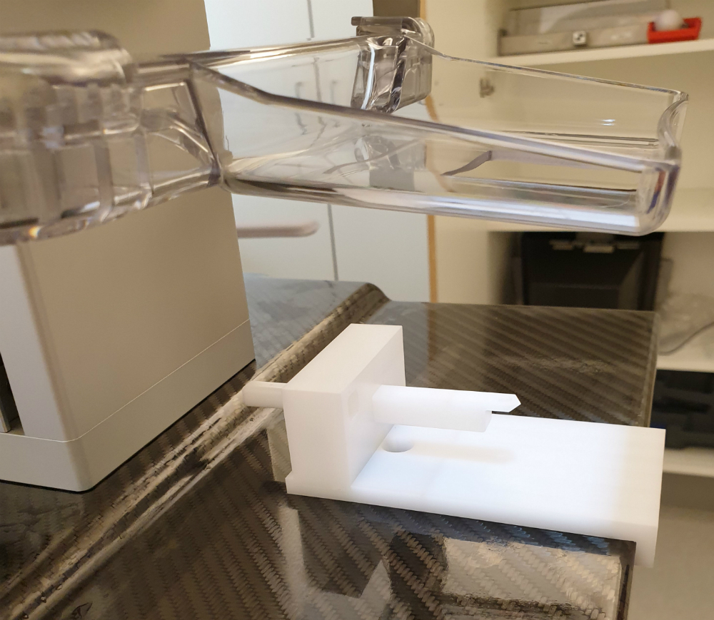

- Komprimera lätt så att fantomet sitter på plats mot stereobordet
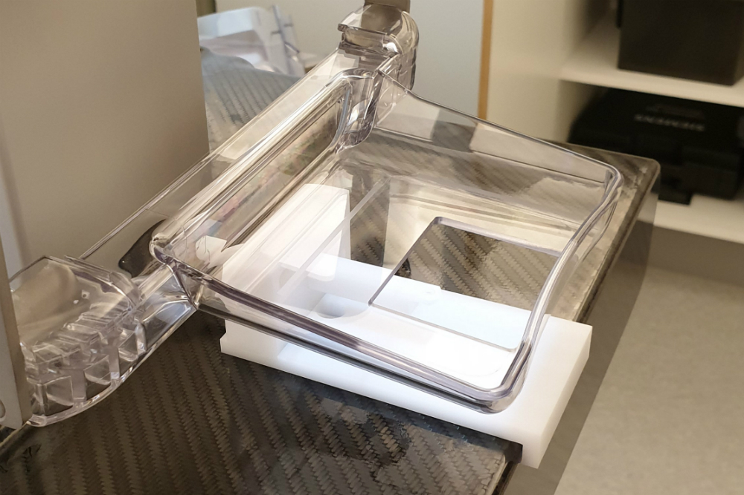

Utför Stereotest/Tomosyntestest
Se metodbok.

Montera nålförare och nål
- Montera 2 st bushings på nålföraren
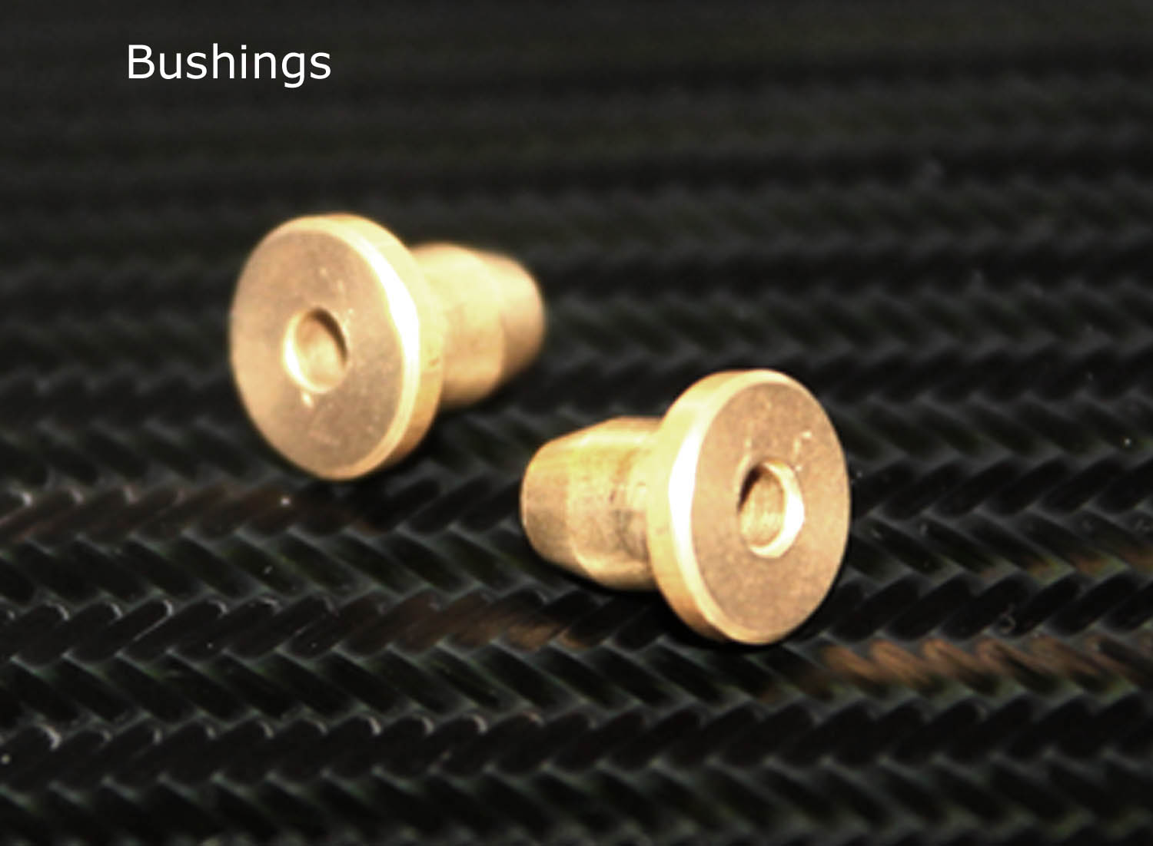 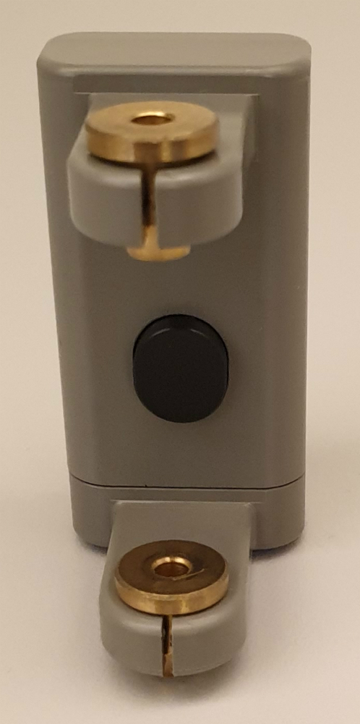

- Sätt på nålföraren med bushings
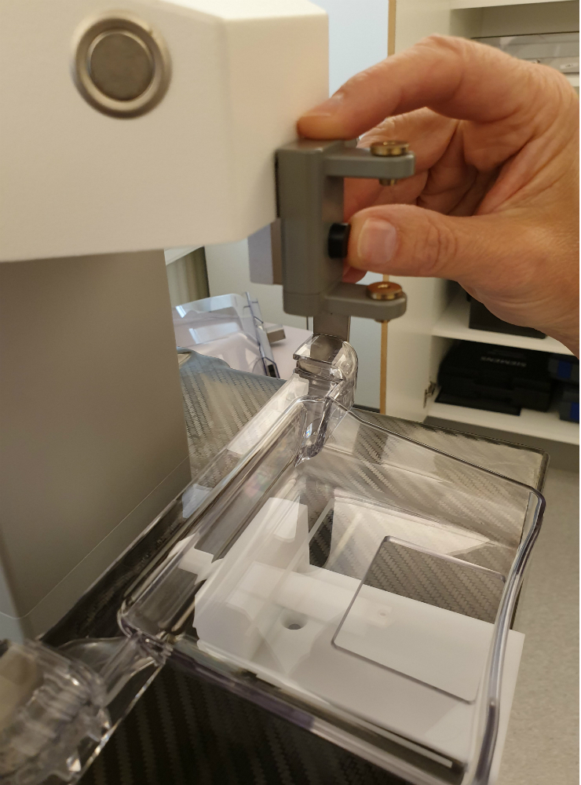

- För därefter in kalibreringssnålen i nålföraren
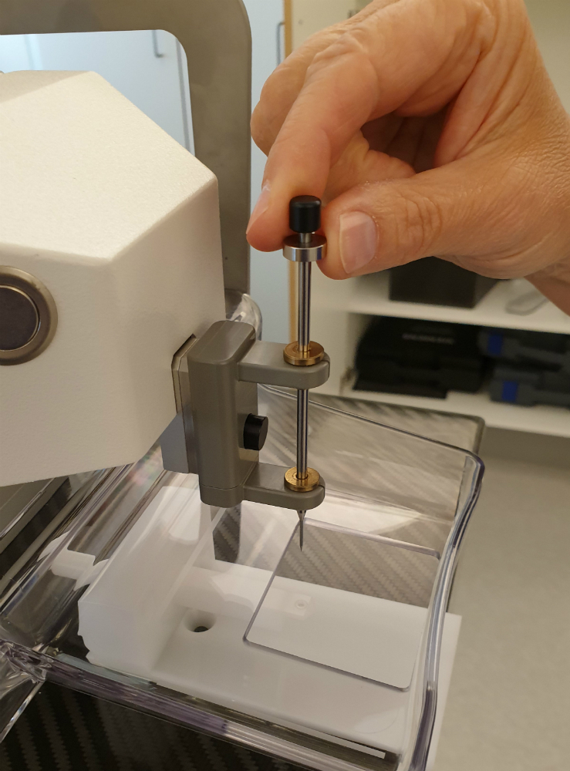

- För ned nålen så att den överensstämmer med Mål/Target
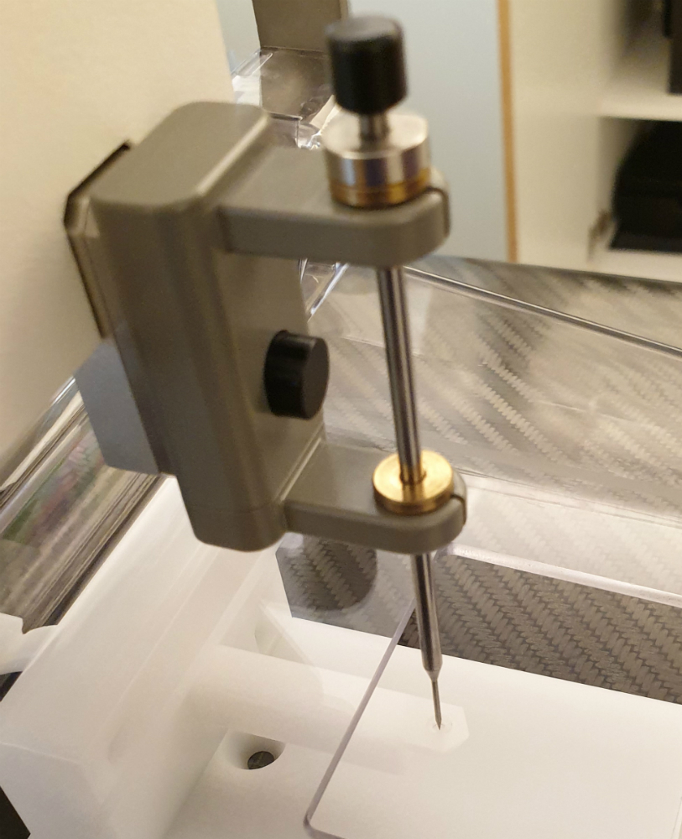
- Ett speciellt ansiktsskydd (1) måste användas vid biopsier i tomosyntes.
Ansiktsskydd (2) används vid stereotaxipunktion.
